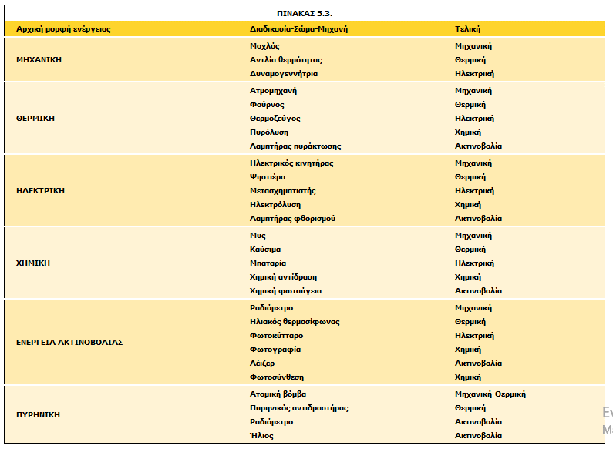
Β΄ Γυμνασίου

ΜΕΤΑΤΡΟΠΕΣ ΤΗΣ ΕΝΕΡΓΕΙΑΣ
http://ebooks.edu.gr/modules/ebook/show.php/DSGYM-B200/455/2992,12004/
http://ebooks.edu.gr/modules/ebook/show.php/DSGYM-B200/455/2988,11988/
Η ενέργεια μπορεί να αλλάζει μορφές και η μετατροπή αυτή γίνεται όποτε οι συνθήκες το επιτρέπουν. Μάλιστα πολλές φορές πρέπει ο άνθρωπος να μετατρέψει μια μορφή ενέργειας σε μία άλλη για να τη χρησιμοποιήσει στη ζωή του. Αυτό ο άνθρωπος το κατάφερε με τη βοήθεια συσκευών ή μηχανών, που λέγονται μετατροπείς ενέργειας. Σε κάθε μετατροπή ενέργειας από μια μορφή σε άλλη συμβαίνει ένα φυσικό φαινόμενο, κατά το οποίο είναι δυνατόν να συμμετέχουν και περισσότερες από δύο μορφές ενέργειας.
http://users.sch.gr/gumyan/autosch/joomla15/index.php/2014-08-08-05-37-50

Φύλλο εργασίας: Τι είχαμε; Τι χάσαμε; Τι κερδίσαμε;
Δραστηριότητα 1: Παρατηρήστε τις παρακάτω εικόνες:
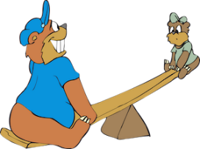 |  | Αν η τραμπάλα είναι κατάλληλα τοποθετημένη ο αρκούδος τραμπαλίζεται με το αρκουδάκι!  Ποια ενεργειακή μετατροπή θεωρείται ότι ταιριάζει από τις παρακάτω:
 |  | Δυναμική ενέργεια →Κινητική ενέργεια
 |  | Κινητική ενέργεια →Δυναμική ενέργεια
 |  | Κινητική ενέργεια ↔ Δυναμική ενέργεια
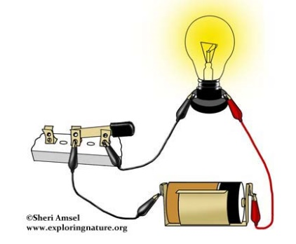 | Κλείνουμε τον διακόπτη και η λάμπα ανάβει!  Τι μετατροπές ενέργειας έχουμε;  Αντιστοιχήστε κατάλληλα, ενώνοντας με γραμμές.
 | Από |  | Σε
 | χημική |  | χημική
 | φωτεινή |  | φωτεινή
 | ηλεκτρική |  | ηλεκτρική
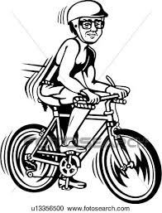  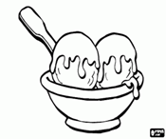 |  | Γράψτε τις ιδέες σας έτσι ώστε να περιγράψετε ποιες είναι οι ενεργειακές μετατροπές που συμβαίνουν όταν ο ποδηλάτης πάει μια βόλτα με το ποδήλατο.  ……………………………………………………………………………..  ……………………………………………………………………………..  ……………………………………………………………………………..  ……………………………………...........................................
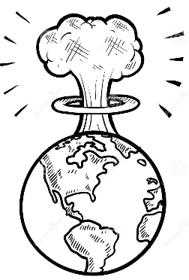 |  | Η ρίψη ατομικής βόμβας στη Χιροσίμα και το Ναγκασάκι αποτελεί ένα από τα μεγαλύτερα γεγονότα του 20ου αιώνα, με πολλούς νεκρούς που οδήγησε στο τέλος του Δευτέρου Παγκοσμίου Πολέμου .  Ποιες είναι οι ενεργειακές μετατροπές που συμβαίνουν;  ……………………………………………………………………………..  ……………………………………………………………………………..

Δραστηριότητα 2:
Με τη βοήθεια πειραματικών εφαρμογών αναρωτηθείτε: «Τι είχαμε; Τι χάσαμε; Τι κερδίσαμε» ως προς την ενέργεια.
Το πείραμα
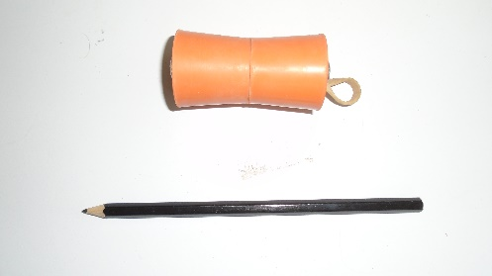
Ξεχωρίστε στο πάγκο τα υλικά:
Υλικά
Φελλοί , λαστιχάκι, μολύβι
Εκτέλεση του πειράματος
- Περάστε το μολύβι από το λαστιχάκι.
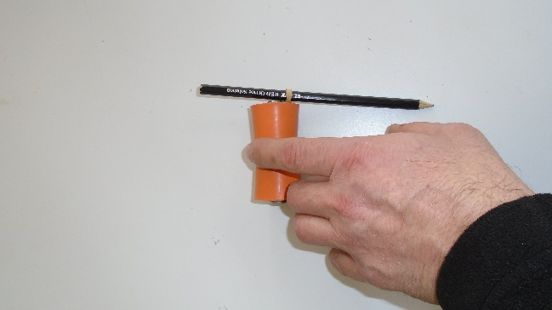
- Περιστρέψτε το μολύβι κρατώντας σταθερά τους φελλούς.
- Αφήστε το σύστημα σε τραπέζι να κινηθεί ελεύθερο.
- Τι παρατηρείτε; Υπάρχει μετατροπή ενέργειας; Αν υπάρχει από ποια μορφή σε ποια;

Δραστηριότητα 3

Υλικά
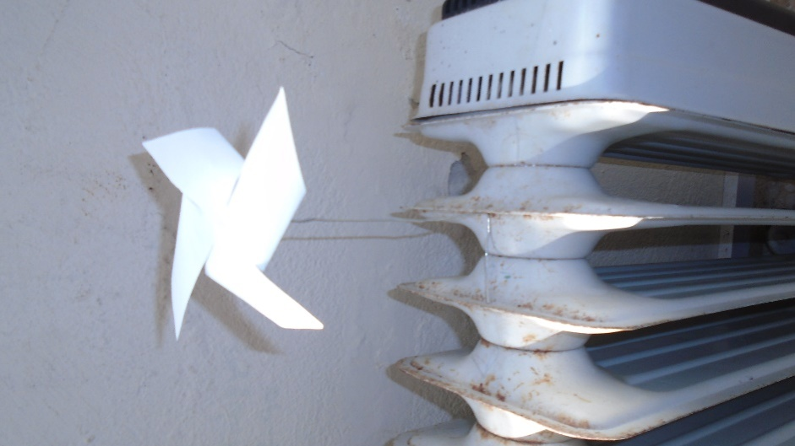
Μεγάλος συνδετήρας
Τετράγωνο χαρτί

Εκτέλεση του πειράματος
- Φτιάξτε ένα ανεμιστήρα με το χαρτί
- Προσαρμόστε τον συνδετήρα στο καλοριφέρ
- Τοποθετήστε επάνω το ανεμιστηράκι
- Τι παρατηρείτε; Υπάρχει μετατροπή ενέργειας;
Αν υπάρχει από ποια μορφή σε ποια;

Δραστηριότητα 4
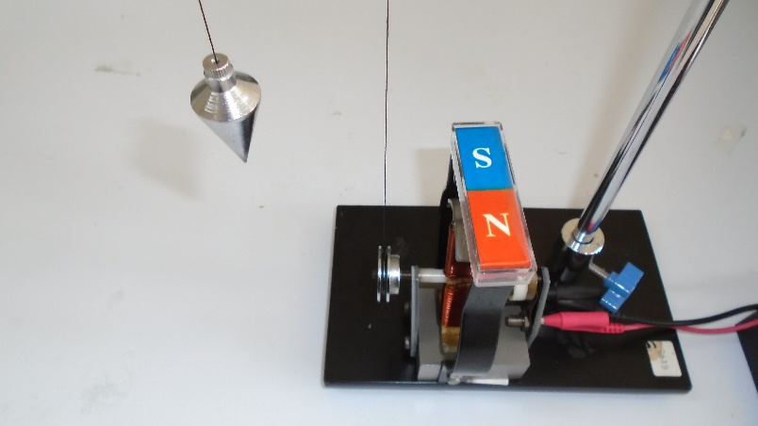
Υλικά
Ηλεκτρικός κινητήρας με μαγνήτη
Καλώδια
Τροφοδοτικό ή μπαταρία
Διακόπτης
Νήμα στάθμης
Τροχαλία
Βάση
ράβδος
Εκτέλεση του πειράματος
Συναρμολογήστε τη διάταξη της εικόνας ώστε το νήμα της στάθμης να περνάει από την τροχαλία και να συνδέεται με τον κινητήρα. Κλείνετε τον διακόπτη και παρατηρείτε το βάρος να ανεβαίνει. Ανοίγετε τον διακόπτη και το βάρος κατεβαίνει.
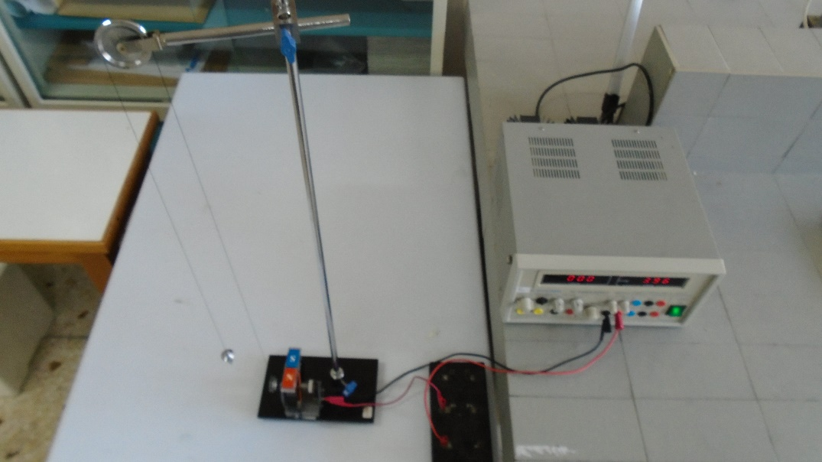
Τι μετατροπές ενέργειας παρατηρείτε στο πείραμα αυτό;

